**天天爱消除**

**PC版**

**集成测试用例文档**

队长：121250151 王琨

队员：121250121 沈静怡

121250127 石文磊

121250101 缪晓伟

121250156 王天宇

121250167 吴晓晨

团队名称：ex咖喱棒

编写人员：石文磊

**服务端相关的组件和消息：**

|  |  |
| --- | --- |
| 相关的系统层次 | 相关的组件 |
| 服务器层 | Listener |
| StaticData |
| Game |

|  |  |  |  |
| --- | --- | --- | --- |
| 消息编号 | 消息名 | 消息发送者 | 消息接收者 |
| [Msg0001] | 处理统计数据 | Listener | StaticData |
| [Msg0002] | 处理联机游戏数据 | Listener | Game |

**客户端相关的组件和消息：**

|  |  |
| --- | --- |
| 相关的系统层次 | 相关的组件 |
| 展示层 | Launcher |
| Constant |
| Media |
| MyUIComponent |
| UI |
| Tools |
| 逻辑层 | GameLogic |
| NetWorkAdapter |
| SysLogic |
| 数据层 | DAO |
| GameData |

|  |  |  |  |
| --- | --- | --- | --- |
| 消息编号 | 消息名 | 消息发送者 | 消息接收者 |
| [Msg0003] | 游戏启动 | Launcher | UI |
| [Msg0004] | 加载系统不变参数 | UI | Constant |
| [Msg0005] | 处理媒体文件 | UI | Media |
| [Msg0006] | 加载界面组件 | UI | MyUIComponent |
| [Msg0007] | 处理游戏特效 | UI | Tools |
| [Msg0008] | 游戏内部逻辑 | UI | GameLogic |
| [Msg0009] | 执行网络请求 | GameLogic | NetWorkAdapter |
| [Msg0010] | 存储新游戏数据 | GameLogic | DAO |
| [Msg0011] | 上传数据 | NetWorkAdapter | DAO |
| [Msg0012] | 处理当前游戏数据 | SysLogic | DAO |
| [Msg0013] | 管理游戏数据 | DAO | GameData |

**Integation Test Case L1**

**测试用例标题：游戏前选择道具的组件集成测试**

|  |  |  |  |  |  |  |  |
| --- | --- | --- | --- | --- | --- | --- | --- |
| 测试用例ID | 测试用例描述 | 输入数据 | | 预期输出 | 实际输出 | Pass/Fail | 备注 |
| 玩家金币 | 选择道具 |
| Version-001 | 选择单个道具时的系统响应 | 200 | C | 提示金币不够，取消选择 |  |  |  |
| Version-002 | 400 | C | 0金币剩余 |  |  |  |
| Version-003 | 500 | C | 100金币剩余，提示选择成功，等待开始 |  |  |  |
| Version-004 | 选择多个道具时的系统响应 | 900 | C、D | 提示金币不够，取消选择 |  |  |  |
| Version-005 | 1000 | C、D | 0金币剩余，提示选择成功，等待开始 |  |  |  |
| Version-006 | 1200 | C、D | 200金币剩余，提示选择成功，等待开始 |  |  |  |

**Integation Test Case L2**

**测试用例标题：游戏中消除和计分的组件集成测试**

记下图游戏局面S0：

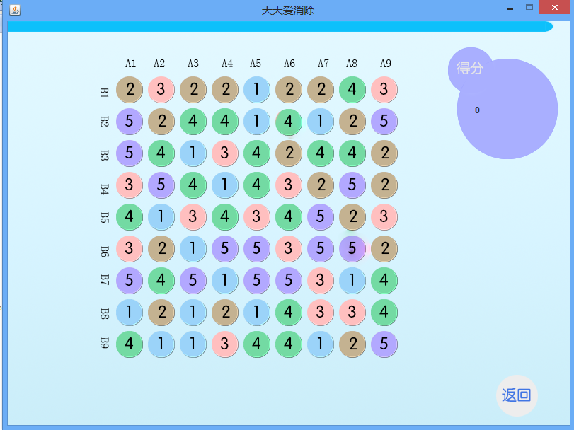

记下图游戏局面S1：

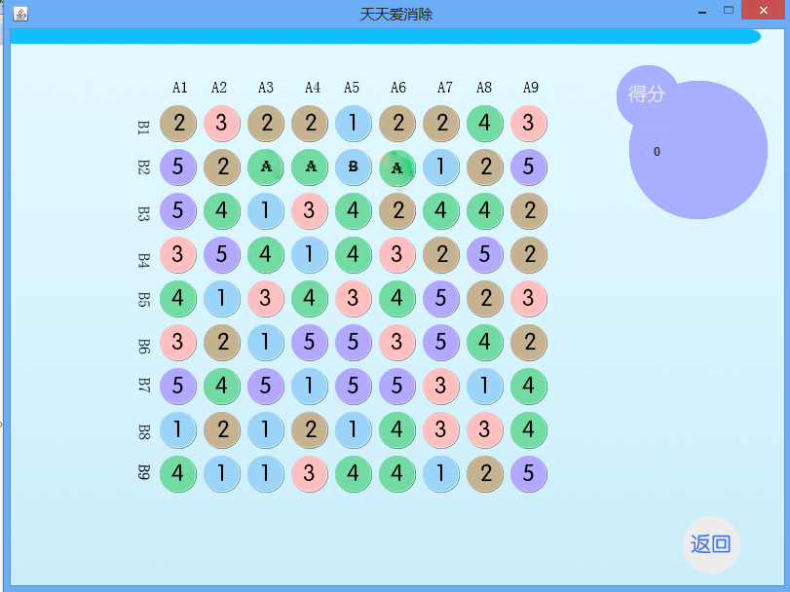

|  |  |  |  |  |  |  |  |  |  |
| --- | --- | --- | --- | --- | --- | --- | --- | --- | --- |
| 测试用例ID | 测试用例描述 | 输入数据 | | | | 预期输出 | 实际输出 | Pass/Fail | 备注 |
| 游戏局面 | 当前分数 | 额外加成 | 玩家操作 |
| Version-007 | 单个消除情况 | S0 | 0 | 无 | (A2,B4)右移 | 消去对应3个，在因其他部分自动移动增加分数前分数变为100 |  |  |  |
| Version-008 | S0 | 0 | 无 | (A2,B2)上移 | 消去对应4个，在因其他部分自动移动增加分数前分数变为200，产生道具A |  |  |  |
| Version-009 | S0 | 0 | 无 | (A6,B7)上移 | 消去对应5个，在因其他部分自动移动增加分数前分数变为500，产生道具B |  |  |  |
| Version-010 | S0 | 0 | 无 | (A6,B2)左移 | 消去对应5个，在因其他部分自动移动增加分数前分数变为200，产生道具A |  |  |  |
| Version-011 | 使用道具 | S1 | 0 | 无 | (A6,B2)左移 | 消去对应3个，在因其他部分自动移动增加分数前分数变为1300 |  |  |  |
| Version-012 |  | S1 | 0 | 无 | 点击(A6,B2) | 连同周围八个被消去 |  |  |  |
| Version-013 |  | S1 | 0 | 无 | 点击(A5,B2) | A5整列被消去 |  |  |  |
| Version-014 | 有道具的情况 | S0 | 0 | 使用D | (A2,B4)右移 | 消去对应3个，在因其他部分自动移动增加分数前分数变为110 |  |  |  |
| Version-015 |  | S0 | 3000 | 进入无敌状态 | (A2,B4)右移 | 消去对应3个，在因其他部分自动移动增加分数前分数变为200 |  |  |  |

**Integation Test Case L3**

**测试用例标题：玩家联机对战组队的组件集成测试**

|  |  |  |  |  |  |  |  |  |  |
| --- | --- | --- | --- | --- | --- | --- | --- | --- | --- |
| 测试用例ID | 测试用例描述 | 输入数据 | | | | 预期输出 | 实际输出 | Pass/Fail | 备注 |
| 玩家操作 | 网内其余玩家操作 | 房间状态 | 网络状态 |
| Version-016 | 玩家为房主时的操作 | 点击开始 | 无 | 另有一玩家加入 | 良好（fps<300ms） | 游戏正常开始 |  |  |  |
| Version-017 | 所有操作 | 所有操作 | 所有情况 | 差或者断网  （fps>1000ms） | 提示网络错误，系统回到欢迎界面 |  |  |  |
| Version-018 | 选择玩家，踢人 | 无 | 另有一玩家加入 | 良好（fps<300ms） | 提示踢人成功，开始按钮无法选择 |  |  |  |
| Version-019 | 选择玩家，踢人 | 无 | 另有两个玩家加入 | 良好（fps<300ms） | 提示踢人成功，可以开始 |  |  |  |
| Version-020 | 玩家选择进入房间的操作 | 在主界面选择房间001加入 | 无 | 无 | 良好（fps<300ms） | 玩家加入到房间 |  |  |  |
| Version-021 | 所有操作 | 所有操作 | 所有情况 | 差或者断网  （fps>1000ms） | 提示网络错误，系统回到欢迎界面 |  |  |  |
| Version-022 | 无 | 房主选择开始 | 房间另有2人 | 良好（fps<300ms） | 游戏正常开始 |  |  |  |
| Version-023 | 选择退出房间 | 无 | 房间另有2人 | 良好（fps<300ms） | 回到房间选择界面 |  |  |  |
| Version-024 | 无 | 房主选择踢出玩家 | 房间另有2人 | 良好（fps<300ms） | 提示被房主踢出，回到房间选择界面 |  |  |  |

**Integation Test Case L4**

**测试用例标题：查看排行榜功能的组件集成测试**

记某周游戏历史数据S2：

|  |  |  |  |
| --- | --- | --- | --- |
| 游戏局编号 | 得分 | 最大连击数 | 时间 |
| 1 | 10000 | 12 | 星期1 |
| 2 | 8000 | 10 | 星期1 |
| 3 | 11000 | 15 | 星期2 |
| 4 | 12000 | 20 | 星期3 |
| 5 | 8000 | 8 | 星期4 |
| 6 | 15000 | 10 | 星期5 |

记好友历史数据S3：

|  |  |
| --- | --- |
| 好友名 | 最高分 |
| A | 14000 |
| B | 19000 |
| 玩家本人 | 15000 |
| C | 25800 |

|  |  |  |  |  |  |  |  |
| --- | --- | --- | --- | --- | --- | --- | --- |
| 测试用例ID | 测试用例描述 | 输入数据 | | 预期输出 | 实际输出 | Pass/Fail | 备注 |
| 玩家操作 | 系统存储的历史数据 |
| Version-025 | 进入排行榜首页 | 点击排行榜 | S2 | 显示总局数6，最高分15000，最高连击次数20，当周每日曲线图等 |  |  |  |
| Version-026 | 查看好友排行榜 | 点击查看好友排行榜 | S3 | 显示玩家排序和分数，从大到小依次为C、B、玩家本人、A |  |  |  |
| Version-027 | 查看得分历史记录 | 选择查看历史得分记录 | S2 | 显示S1对应的每日平均得分曲线 |  |  |  |
| Version-028 | 查看详细得分 | S2 | 显示历史每局得分 |  |  |  |

**Integation Test Case L5**

**测试用例标题：设置游戏参数的组件集成测试**

|  |  |  |  |  |  |  |  |
| --- | --- | --- | --- | --- | --- | --- | --- |
| 测试用例ID | 测试用例描述 | 输入数据 | | 预期输出 | 实际输出 | Pass/Fail | 备注 |
|  |  | 玩家操作 | 系统初始状态 |
| Version-029 | 设置游戏参数 | 选择关闭音效、昵称修改为A、下落方向为上 | 开启音效、昵称为B、下落方向为左 | 退出再返回查看设置，设置更改成功 |  |  |  |

**Integation Test Case L6**

**测试用例标题：闯关模式的组件集成测试**

|  |  |  |  |  |  |  |  |
| --- | --- | --- | --- | --- | --- | --- | --- |
| 测试用例ID | 用例描述 | 输入数据 | | 预期输出 | 实际输出 | Pass/Fail | 备注 |
| 玩家操作 | 系统历史数据 |
| Version-030 | 玩家第一次玩闯关模式 | 选择闯关模式开始游戏 | 无 | 每局若达到规定分数则通过，反之游戏结束，系统记录本次游戏数据，每过一关有响应的装饰解锁和加成 |  |  |  |
| Version-031 | 玩家第n次闯关 | 选择重新开始 | 最高关数为12 | 从第一个开始，每局若达到规定分数则通过，反之游戏结束，系统记录本次游戏数据 |  |  |  |
| Version-032 | 选择从第10关开始 | 最高关数12，第10关历史最高剩余时间为100s | 从第十关开始，时间为100s |  |  |  |
| Version-033 | 选择从第10关开始，并在第13关中途退出 | 最高关数12，第10关历史最高剩余时间为100s | 系统记录最高关数13，第10关历史最高剩余时间为100s |  |  |  |

**Integation Test Case L7**

**测试用例标题：选择与强化装饰的组件集成测试**

|  |  |  |  |  |  |  |  |  |
| --- | --- | --- | --- | --- | --- | --- | --- | --- |
| 测试用例ID | 用例描述 | 输入数据 | | | 预期输出 | 实际输出 | Pass/Fail | 备注 |
| 玩家操作 | 强化值 | 装备达到上限 |
| Version-034 |  | 选择已解锁装饰，强化 | 150 | true | 系统提示饰品不能被强化 |  |  |  |
| Version-035 | 强化装置 | 选择已解锁装饰，强化 | 150 | false | 系统随机生成一个百分数作为强化效果，并询问是否强化 |  |  |  |
| Version-036 | 选择已解锁装饰，强化 | 100 | false | 系统随机生成一个百分数作为强化效果，并询问是否强化 |  |  |  |
| Version-037 | 选择已解锁装饰，强化 | 90 | false | 系统随机生成一个百分数作为强化效果，并询问是否强化 |  |  |  |
| Version-038 | 选择取消强化 | 150 | false | 系统回到强化装饰首页面 |  |  |  |
| Version-039 |  | 选择确定 | 150 | false | 强化值剩余50，饰品强化，系统返回强化装饰首页面 |  |  |  |